Uw clubbestuur

Johan HOORNAERT Voorzitter
Margarethalaan 9 0477 78 26 37
johan.hoornaert2@skynet.be

Dirk DE ZUTTER Ondervoorzitter
Mosselstraat 1 0497 06 28 72
dirk.de.zutter@telenet.be

Cecile DE LAERE Secretaris
Eikenlaan 2 0486 87 56 45
ceciledelaere@outlook.be

Marc VAN DOORNE Penningmeester
Koolskampstraat 85 0478 47 24 24

Jeanne VERCRUYSSE Notulist
Mosselstraat 7 0477 24 51 69

Eric STAELENS Sport en Bewegen
Rosalialaan 35 0476 39 65 19

Edwin VANDEVELDE
Beverenstraat 44C 0472 42 18 25

Kathy VAN ZIELEGHEM
Burg. Callewaertlaan 71 0494 53 97 72

Martine VERDONCK
Middenstraat 5 0485 03 96 88

Johan VERDUYN
Zwevezelestraat 74 0485 45 07 59

Marie-Jeanne VERDUYN
Kwakkelstraat 7 0478 95 00 68

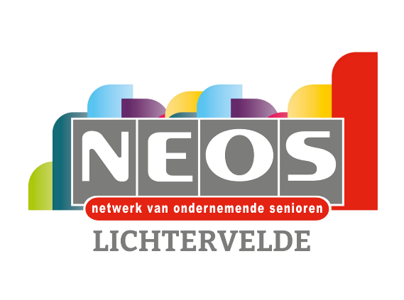
Email: lichtervelde@neosclub.be
JAARPROGRAMMA

September 2025
tot
Augustus 2026
Volg ons op facebook
Neos Lichtervelde
Turnen voor senioren
Donderdagvoormiddag
van 9 uur tot 10 uur
in de sporthal


Van september 2025
tot augustus 2026
Fietsen
op maandag
Bekijk het jaaroverzicht
ALLE DATUMS ZIJN ONDER VOORBEHOUD.
MAANDELIJKS ONTVANG JE DE UITGEBREIDE
NIEUWSBRIEF MET ONZE ACTIVITEITEN.

Dinsdag 2 september
7de kaartnamiddag - kampioenschap 2025
Dinsdag 9 september
Openluchtfilm: Jáime la vie van Matthias
Sercu. Bolwerk – Kortrijk (*)
Dinsdag 16 september
Cultuurhuis De Keizer
Filmnamiddag:“ - ”

Dinsdag 7 oktober
8ste kaartnamiddag
Dinsdag 14 oktober
Wandeltochtnamiddag
Dinsdag 21 oktober
Voordrachtnamiddag: Notaris B. Waûters
“Erfenis- en successierechten
Donderdag 23 oktober
Slotmanifestatie fietszoektocht met
bekende wielervedetten – Ruiselede (*)

Dinsdag 4 november
9de kaartnamiddag met inhaalbeurt
Dinsdag 11 november
Wandeltochtnamiddag
Dinsdag 18 november
Voordrachtnamiddag: Jan & Wim Peumans
“ Een Zachte Anarchist”
Woensdag 19 november
Comedyshow: Bert Gabriëls – Oostkamp (*)
Zondag 23 november
Night of the Proms
Sportpaleis – Antwerpen (*)

Dinsdag 2 december
10de kaartnamiddag en
einde kaartseizoen 2025
Dinsdag 9 december
Wandeltochtnamiddag
Dinsdag 16 december
Kerstfeest met animatie “Tralalie”

Dinsdag 6 januari
Kaartnamiddag
Start van het kampioenschap 2026
Maandag 19 januari
Nieuwjaarsconcert: De Leest - Izegem.(*)
Dinsdag 20 januari
Nieuwjaarsevent: LunAcoustic
“West-Vlaamse luisterliedjes” afsluitend
met een kaasbuffet
Dinsdag 27 januari
Bowlingnamiddag - Zwevezele

Dinsdag 3 februari
2de kaartnamiddag
Dinsdag 10 februari
Wandeltochtnamiddag
Dinsdag 17 februari
Voordrachtnamiddag: Martin Heylen
“Reizen zonder Grensen”
Donderdag 19 februari
Finale van de provinciale Neos quiz
Hooglede
Zondag 22 februari
Grüsse aus Wien – Antwerpen (*)

(*) georganiseerd door Neos vzw of
Neos West-Vlaanderen

Dinsdag 3 maart
3de kaartnamiddag
Dinsdag 10 maart
Wandeltochtnamiddag
Dinsdag 17 maart
Uitstap met de autocar
Maandag 23 maart
Evergreen Machine: De Leest Izegem (*)

Dinsdag 7 april
4de kaartnamiddag
Dinsdag 14 april
Wandeltochtnamiddag
Dinsdag 21 april
Uitstap met de trein

Dinsdag 5 mei
Wandeltochtnamiddag
Dinsdag 12 mei
5de kaartnamiddag
Zondag 17 mei
Neos-ontbijt: OC De Schouw
Dinsdag 19 mei
Uitstap met de autocar

Dinsdag 2 juni
6de kaartnamiddag
Donderdag 4 juni en vrijdag 5 juni
Provinciale wandeldag: Heule & Marke (*)
Dinsdag 16 juni
Uitstap met auto of fiets

Dinsdag 7 juli & 4 augustus
Vrije kaartnamiddagen met mogelijkheid
voor wie wilt inhalen

